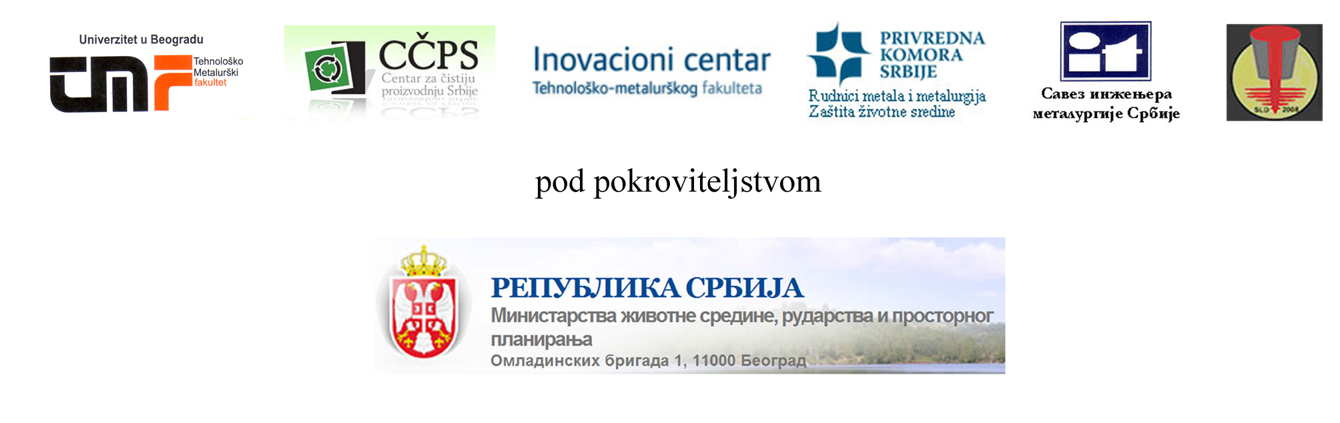

Preliminarna prijava za Seminar

METALURGIJA I INTEGRISANA DOZVOLA
postupak pribavljanja, obuka operatera sa posebnim osvrtom na postrojenja u Srbiji

8. decembar 2011.god. u Beogradu (ili 7. i 8. u slučaju dvodnevne aktivnosti)

Podaci o organizaciji
Naziv
Adresa i mesto
PIB
tel/fax
e-mail
www

Podaci o učesnicima
Ime i prezime | Funkcija | e-mail

UPITNIK

- Smatrate li da vam je potrebna pomoć u izradi dokumentacije za podnošenje zahteva za integrisanu dozvolu?

Da Ne

_______________________________________________________________________

2. Da li ste otpočeli aktivnosti i kada?

Da Ne

_______________________________________________________________________

- Planirate li angažovanje konsultanata ili koristite sopstvene resurse?

_______________________________________________________________________
_______________________________________________________________________

- Predložite temu specifičnu za vaše postrojenje?

_______________________________________________________________________
_______________________________________________________________________
_______________________________________________________________________

Molimo da odgovore pošaljete do 15. oktobra na e-mail: kamber@tmf.bg.ac.rs

